Государственное бюджетное общеобразовательное
учреждение школа № 432 Колпинского района Санкт-Петербурга

Конспект урока по ОБЖ на тему:

«Опасные предметы»

для учащихся 2 класса

Выполнила: учитель Фомина И.А.

2015 год
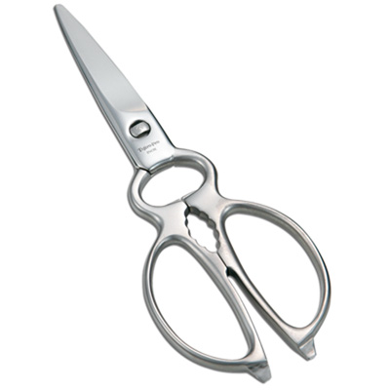
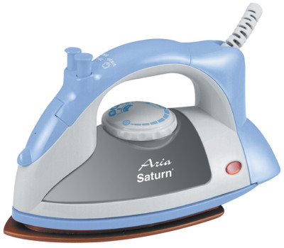

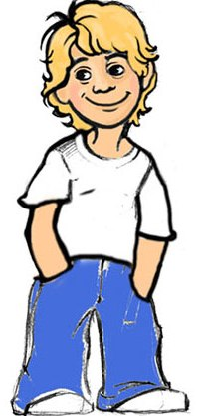

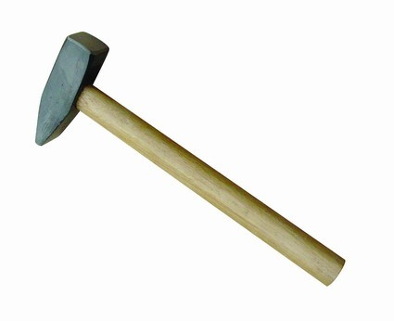
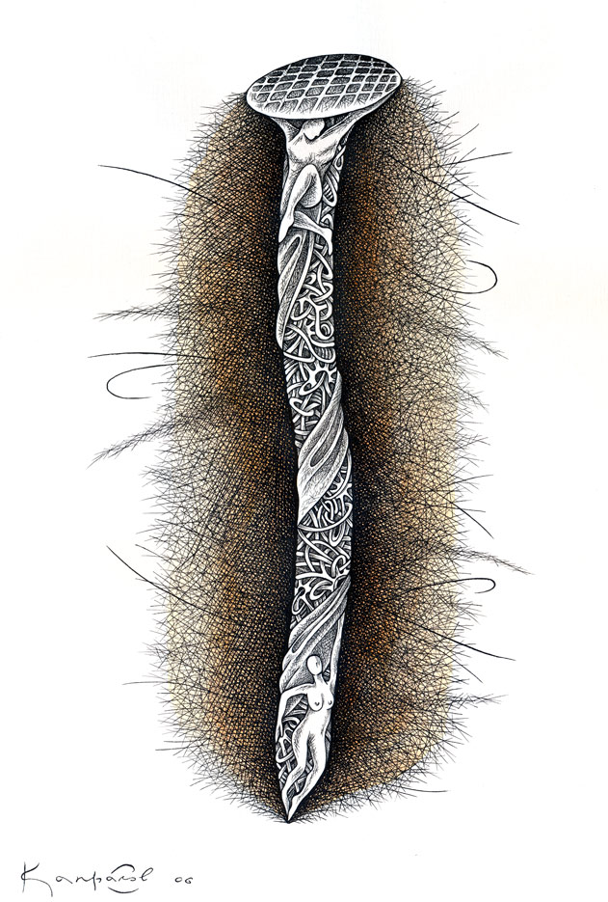

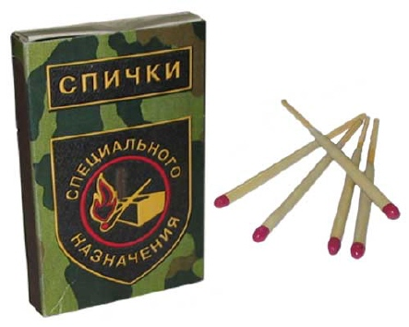
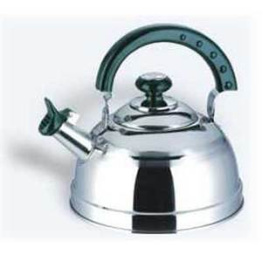

Тема урока: «Опасные предметы».
Цель: Закрепить знания об опасных предметах.
Задачи:
- Развивать способность анализировать загадки на основе сравнения двух предметов с общими внешними признаками, делать собственные умозаключения.
- Упражнять в использовании простых форм объяснительной речи.
- Создавать условия, побуждающие к самостоятельным действиям.
- Воспитывать желание помочь другому ребёнку в затруднительной ситуации.
Материал: телефон, пары картинок с изображением предметов со сходными
внешними признаками: гвоздь — гриб, спички — матрёшка, чайник — кастрюля, утюг — холодильник, молоток — барабанные палочки, ножницы — очки; кукольный персонаж — мальчик Андрюша, ширма, ватман, клей, силуэты опасных предметов, конверт с фишками, разнос.
Ход занятия:
Раздаётся телефонный звонок, воспитатель берет трубку: Алло! Я Вас слушаю.
(Внимательно слушает, затем кладёт трубку).
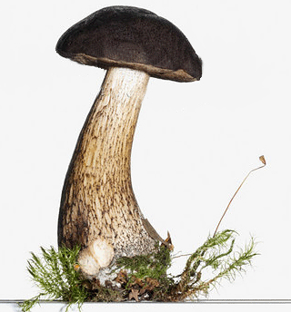
- Ребята, звонил наш старый знакомый — Андрюша. Он собирается прийти в гости к нам, но мне показалось, что он очень расстроен. Что же случилось?
(Стук в дверь. Из-за ширмы появляется Андрюша, говорит грустным голосом.)
Андрюша: Здравствуйте, ребята!
Воспитатель: Здравствуй, Андрюша! По-моему, ты чем-то расстроен. Расскажи нам, что случилось?
Андрюша: Ребята, вы же знаете, как я люблю всё новое! Вчера мама подарила мне набор картинок с загадками. Я их читал, рассматривал, а потом нечаянно уронил, и они все перепутались. Теперь никак не могу к загадке найти правильную картинку-отгадку.
Воспитатель: Ребята, поможем Андрею?
Дети: Да!
Воспитатель: Ты, Андрюша, читай загадки, а ребята будут их внимательно слушать и постараются найти отгадки.
(К каждой загадке выставляется по две картинки, где изображены предметы с общими внешними признаками, например, гвоздь и гриб. Дети среди них находят нужную картинку-отгадку и объясняют свой выбор.)
Андрюша: Есть у моего Антошки шляпка, да железная ножка.
Дети: Гвоздь.
Воспитатель: Почему вы так решили? Может быть, это гриб, ведь у него тоже есть шляпка и ножка?
Дети: Это гвоздь, потому что в загадке говорится, что у него ножка железная.

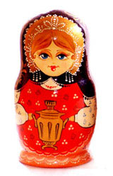
Андрюша: Эти дружные сестрички весь денёк добывают огонёк.
Дети: Это — спички.
Воспитатель: А может быть, матрёшки, ведь они тоже дружные и живут все вместе?
Дети: Нет, матрёшки не добывают огонь, только спички могут зажечь его.

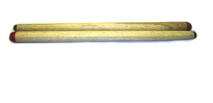
Андрюша:
Тук-тук-тук-тук,
Раздаётся громкий стук.
Что же папа в руки взял?
Чем он гвоздик забивал?

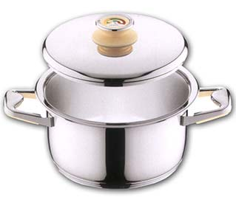
Дети: Молоток.
Воспитатель: Может быть, это барабанные палочки? Они тоже громко стучат: тук-тук.
Дети: Палочки стучат по барабану, гвозди ими не забивают.
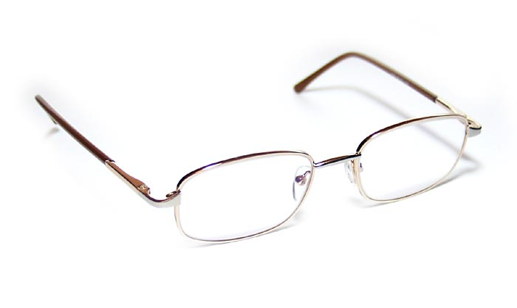
Андрюша:
Длинный носик, круглый бок.
В нём — горячий кипяток.
Он шипит, кипит,
Всем чай пить велит.
Дети: Чайник.
Воспитатель: А может быть кастрюля? Она тоже круглая.
Дети: У неё нет носика и чай в кастрюле не готовят.
Андрюша: Два конца, два кольца, а посередине гвоздик.
Дети: Ножницы.

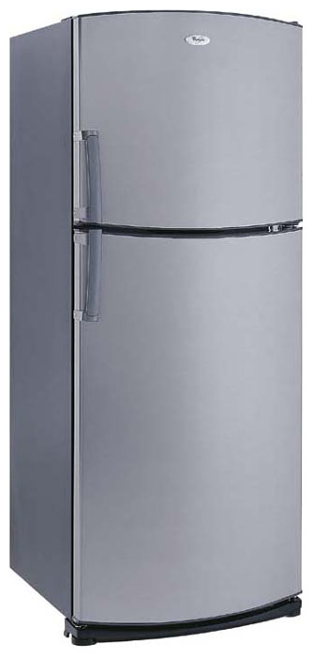
Воспитатель: А по-моему, это очки, У них тоже есть два кольца и два конца (показывает на дужки).
Дети: А гвоздика посередине нет!

Андрюша: Блестящий и гладкий, разглаживает складки.
Дети: Утюг.
Воспитатель: А может холодильник, он тоже блестящий и гладкий.
Дети: Но холодильником не разглаживают складки, это делают горячим утюгом, а в холодильнике хранят продукты.

Воспитатель: Видишь, Андрюша, ребята помогли тебе — подобрали к твоим загадкам правильные картинки-отгадки. На них изображены опасные предметы. Сейчас мы с вами будем играть в игру, которая называется «Можно — нельзя». Но сначала нужно найти конверт с фишками, без которых в этой игре не обойтись. Кто первый его найдёт, тот выложит их на разнос.
(Дети ищут конверт. Нашедший ребёнок высыпает фишки красного и зелёного цвета на разнос. Воспитатель выкладывает картинки с изображением опасных предметов в ряд.)
Воспитатель: Как называются эти предметы?
Дети: Опасные.
Андрюша: А что в них опасного?
Дети: Если пользоваться ими неправильно или брать их без разрешения, то может произойти несчастный случай.
Воспитатель: Для того, чтобы играть в игру «Можно — нельзя», каждому из вас надо взять с разноса по одной красной и по одной зелёной фишке. Красный цвет обозначает, что этим предметом пользоваться детям самостоятельно нельзя. Зелёный цвет — этим предметом пользоваться можно, но очень осторожно.
После того, как дети взяли фишки, воспитатель продолжает:
-Сейчас я буду показывать картинки с изображениями опасных предметов, а вы должны определить: можно детям пользоваться этим предметом или нет, и поднять фишку нужного цвета. Вот картинка с изображением чайника. Какого цвета фишку надо поднять?
Дети: Красного, потому что кипятком можно обжечься.
Аналогичные вопросы задаются к каждой картинке.
Андрюша: Какие вы, ребята, молодцы — так помогли мне сегодня! Но я пока не запомнил, какими из этих предметов пользоваться детям запрещено, а какими — можно, но очень осторожно.
Воспитатель: Не расстраивайся, Андрюша. Чтобы ты всё хорошо запомнил, ребята могут сделать плакат «Осторожно, опасные предметы!» Правда, ребята? А ты повесишь его у себя дома на стене и будешь изучать.
Воспитатель: Ребята, на столах лежат уже вырезанные силуэты опасных предметов. Наклейте их на большой лист и у вас получится плакат.
(Дети выполняют задание).
Воспитатель: Сколько их получилось?
Дети: Шесть.
Воспитатель: Но это не все опасные предметы, которые есть в каждом доме. Об остальных мы поговорим в следующий раз. Андрюша, этот плакат мы дарим тебе! Изучай его и пусть у тебя всё будет хорошо!
Андрюша: Большое спасибо, ребята! До свидания!

